1

3/05/2024

RESULTADO – TOMADA DE PREÇO

024135EM59244HEAPA

Bionexo

2

O Instituto de Gestão e Humanização – IGH, entidade de direito privado e sem fins lucrativos, classificado como

Organização Social, vem tornar público o resultado da Tomada de Preços, com a finalidade de adquirir bens, insumos e

serviços para o HEAPA - Hospital Estadual de Aparecida de Goiânia, com endereço à Av. Diamante, s/n - St. Conde dos

Arcos, Aparecida de Goiânia/GO, CEP: 74.969-210.

Art. 10º Não se exigirá a publicidade prévia disposta no artigo

II. EMERGÊNCIA: Nas compras ou contratações realizadas em caráter de urgência ou emergência, caracterizadas pela

ocorrência de fatos inesperados e imprevisíveis, cujo não atendimento imediato seja mais gravoso, importando em

prejuízos ou comprometendo a segurança de pessoas ou equipamentos, reconhecidos pela administração.

Bionexo do Brasil Ltda

Relatório emitido em 13/05/2024 09:47

**Comprador**

IGH - HUAPA - HOSPITAL DE URGÊNCIA DE APARECIDA DE GOIÂNIA (11.858.570/0004-86)

AV. DIAMANTE, ESQUINA C/ A RUA MUCURI, SN - JARDIM CONDE DOS ARCOS - APARECIDA DE GOIÂNIA, GO CEP: 74969-

2

10

**Relação de Itens (Confirmação)**

Pedido de Cotação : 346281128

COTAÇÃO Nº 59244 MATERIAIS DE LIMPEZA E DESCARTAVEIS HEAPA ABRIL/2024

Frete Próprio

Observações: \*PAGAMENTO: Somente a prazo e por meio de depósito em conta PJ do fornecedor. \*FRETE: Só serão aceitas

propostas com frete CIF e para entrega no endereço: AV. DIAMANTE, ESQUINA C/ A RUA MUCURI, JARDIM CONDE DOS

ARCOS, AP DE GOIÂNIA/GO CEP: 74969210, dia e horário especificado. \*CERTIDÕES: As Certidões Municipal, Estadual de

Goiás, Federal, FGTS e Trabalhista devem estar regulares desde a data da emissão da proposta até a data do pagamento.

\*

REGULAMENTO: O processo de compras obedecerá ao Regulamento de Compras do IGH, prevalecendo este em relação a

estes termos em caso de divergência.

Tipo de Cotação: Cotação Emergencial

Fornecedor : Todos os Fornecedores

Data de Confirmação : Todas

**Faturamento**

**Mínimo**

**Validade da**

**Proposta**

**Condições de**

**Pagamento**

**Fornecedor**

**Prazo de Entrega**

**Frete Observações**

**PM DOS REIS LTDA**

GOIÂNIA - GO

Polyanna Marinho Dos Reis - (62)

1 dias após

confirmação

1

R$ 0,0000

13/05/2024

a vista

CIF

null

9

9976-5278

DIRETOR@APARECIDAMED.COM.BR

**[Mais informações](javascript: f_mais_info(237171))**

**Programação**

**de Entrega**

**Preço**

**Unitário Fábrica**

**Preço**

**Valor**

**Total**

**Produto**

**Código**

**Fabricante**

**Embalagem Fornecedor Comentário**

**Justificativa**

**Rent(%) Quantidade**

**Usuário**

Tiago

Farias De

Souza

BOBINA PLASTICA

PICOTADA 50 X 70 -

APARECIDA

PLASTICOS -

APARECIDAPLASTICOS

BOBINA

PLASTICA

PICOTADA 50 X

;São José não

atende ao prazo de

entrega/emergencial.

PM DOS

REIS LTDA

R$

R$

R$

1

42857

-

PCT

null

24 Unidade

52,0000 0,0000

1.248,0000

7

0

10/05/2024

1

3:20

COPO

DESCARTAVEL

TRANSPARENTE

2

-

00ML PCT C/100

> ATOXICO, EM

POLIESTIRENO

Tiago

Farias De

Souza

COPO DESCARTAVEL

200 ML PACOTE COM

100 UNIDADES -

TERMOPOT

;

São José não

PM DOS

REIS LTDA

R$

R$

R$

892,8000

2

328

-

PCT

null

atende ao prazo de

entrega/emergencial.

200 Pacote

ATOXICO. CADA

PACOTE EM 100

COPOS DEVERA

TER PESO

4,4640 0,0000

10/05/2024

13:20

MINIMO 160G.

PACOTE

PANO MULTIUSO

ROLO C/ 600

PANOS 28CM X

4

0CM X 240M -

CORES: AZUL,

VERDE OU

LARANJA.

Tiago

Farias De

Souza

DIMENSÕES:

PANO MULTIUSO

ROLO C/ 600 PANOS

28CM X 40CM X 240M

- INOVEN - INOVEN

;

São José não

2

8CMX240M -

PM DOS

REIS LTDA

R$

R$

R$

3

50556

-

ROLO

null

atende ao prazo de

entrega/emergencial.

20 Unidade

PICOTADO A

CADA 40CM.

QUANTIDADE:

58,9000 0,0000

1.178,0000

10/05/2024

13:20

6

00 PANOS.

ESPECIFICAÇÕES:

0% VISCOSE /

0% POLIÉSTER /

7

3

GRAMATURA 35

G/M2

SACO HAMPER

PLASTICO

REFORCADO, COM

FITA, LONGO INFECT.

Tiago

Farias De

Souza

SACO P/ROUPAS

INFECTANTE

AZUL C/CORDAO 40899

P/FECHAR 120LTS

PM DOS

REIS LTDA

R$

R$

R$

4

5

-

-

PCT

PCT

null

null

-

2500 Unidade

20 Unidade

1,8000 0,0000

4.500,0000

1

20 L, AZUL,

AZEPLAST

10/05/2024

13:20

-

UNIDADE

SACO PLASTICO

TRANSP.

8734

SACO PLASTICO

TRANSP. 15X30CM -

APARECIDA

PM DOS

REIS LTDA

;São José não

R$

R$

R$

Tiago

420,0000 Farias De

Souza

atende ao prazo de 21,0000 0,0000

entrega/emergencial.

1

5X30CM ->

TRANSPARENTE ;

https://bionexo.bionexo.com/jsp/RelatPDC/relat\_adjudica.jsp

1/2

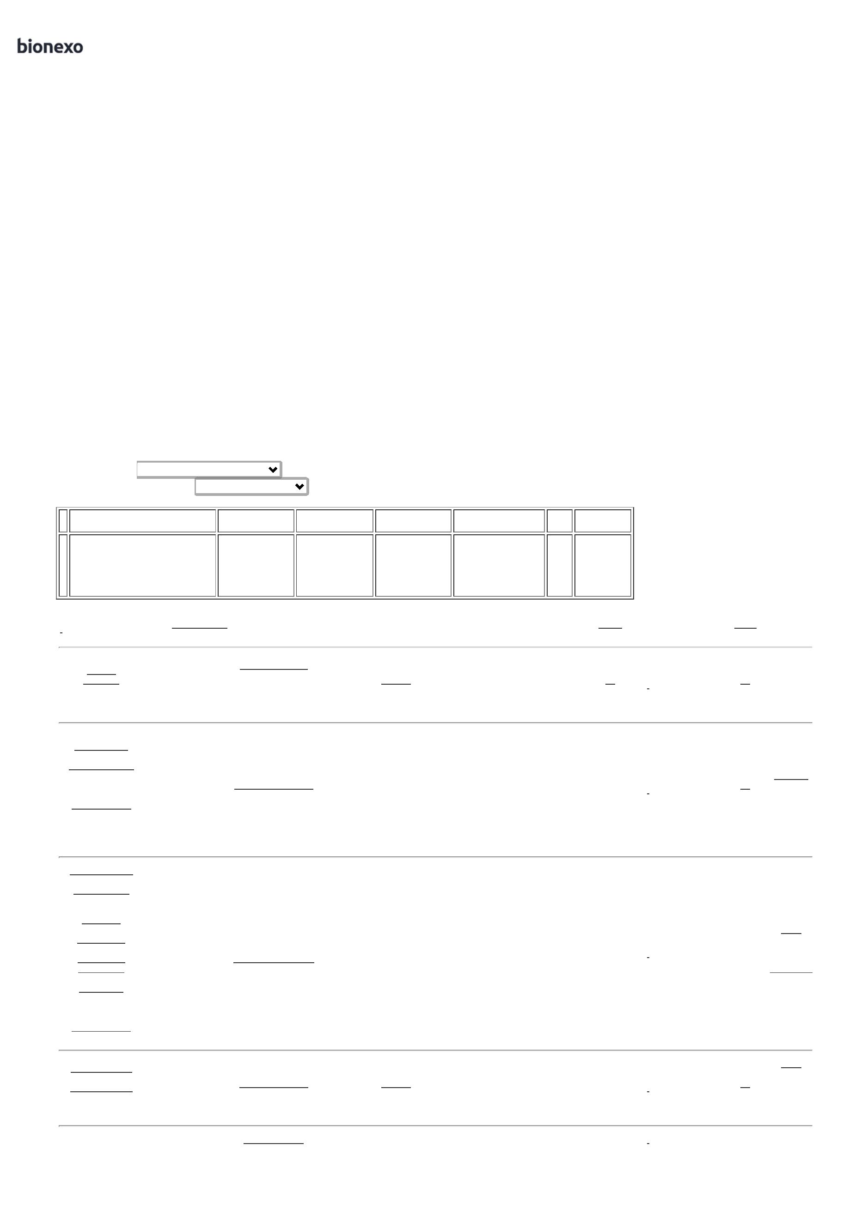

1

3/05/2024

Bionexo

ALTERAÇÃO NA

MEDIDA DE

5X29 PARA

5X30 PADRÃO

PLASTICOS -

APARECIDAPLASTICOS

10/05/2024

13:20

1

1

ABNT - (KILO)

Tiago

Farias De

Souza

SACO PLASTICO

TRANSPARENTE

80X120 - APARECIDA

PLASTICOS -

SACO PLASTICO

TRANSPARENTE 43105

;São José não

atende ao prazo de

entrega/emergencial.

PM DOS

REIS LTDA

R$

R$

R$

945,0000

6

-

PCT

null

45 Unidade

21,0000 0,0000

8

0X120 ( KILO )

1

0/05/2024

13:20

APARECIDAPLASTICOS

**Total**

**Parcial:**

R$

2

2

809.0

809.0

9.183,8000

Total de Itens da Cotação: 6

Total de Itens Impressos: 6

**Total**

**Geral:**

R$

9.183,8000

Clique [aqui](javascript:chama_completo(346281128)) para geração de relatório completo com quebra de página

https://bionexo.bionexo.com/jsp/RelatPDC/relat\_adjudica.jsp

2/2

